

**Қонаев қаласы бойынша 2023-2024 жылдарға арналған жайылымдарды басқару және оларды пайдалану жөніндегі жоспарды бекіту туралы**

Алматы облысы Қонаев қалалық мәслихатының 2022 жылғы 14 желтоқсандағы № 34-97 шешімі

      Қазақстан Республикасының "Жайылымдар туралы" Заңының 8-бабының 1) тармақшасына сәйкес, Қонаев қаласының мәслихаты ШЕШТІ:

      1. Осы шешімнің қосымшасына сәйкес Қонаев қаласы бойынша 2023-2024 жылдарға арналған жайылымдарды басқару және оларды пайдалану жөніндегі жоспары бекітілсін.

      2. Осы шешім алғашқы ресми жарияланған күнінен кейін күнтізбелік он күн өткен соң қолданысқа енгізіледі.

|  |  |
| --- | --- |
| *Қонаев қаласы мәслихатының хатшысы* | *С. Нұрсолтанова* |

      Қонаев қаласы бойынша 2023-2024 жылдарға арналған жайылымдарды басқару және пайдалану жоспары

      Қонаев қаласы бойынша ( Шеңгелді а/о, Заречный а/о, Қонаев қ.) осы жайылымдарды басқару және оларды пайдалану жөніндегі 2023-2024 жылдарға арналған жоспар (бұдан әрі-Жоспар) "Қазақстан Республикасы жергілікті мемлекеттік басқару және өзін-өзі басқару туралы" және "Жайылымдар туралы" Қазақстан Республикасының заңдарына, Қазақстан Республикасы Премьер-Министрі орынбасарының бұйрығына сәйкес әзірленді – "Жайылымдарды ұтымды пайдалану қағидаларын бекіту туралы "Қазақстан Республикасы Ауыл шаруашылығы министрінің 2017 жылғы 24 сәуірдегі № 173 (нормативтік құқықтық актілерді мемлекеттік тіркеу тізілімінде № 15090 болып тіркелген), "Жайылымдардың жалпы алаңына жүктеменің шекті жол берілетін нормасын бекіту туралы" Қазақстан Республикасы Ауыл шаруашылығы министрінің 2015 жылғы 14 сәуірдегі № 3-3/332 бұйрығымен (нормативтік құқықтық актілерді мемлекеттік тіркеу тізілімінде № 11064 болып тіркелген).

      Жоспар жайылымдарды ұтымды пайдалану, азыққа деген қажеттілікті орнықты қамтамасыз ету және жайылымдардың тозу процестерін болдырмау мақсатында қабылданады.

      Жоспар мыналарды қамтиды:

      1) жайылымдардың азықтық-ботаникалық зерттеу картасы;

      2) мал түрлері бойынша жайылымдардың жайылымдық учаскелерінің картасын;

      3) жыл мезгілдері бойынша егінді есепке алу;

      4) жыл мезгілдері бойынша жем қорын айқындау;

      5) жайылымның күнтізбелік мерзімдерін жасау;

      6) жайылым жүктемесінің нормалары;

      7) жануарларды жылжыту схемасы;

      8) оңтайлы жайылым айналымдарының картасы.

      Жоспар жайылымдарды геоботаникалық зерттеп-қараудың жай-күйі туралы мәліметтерді, жеке және заңды тұлғалардың ауыл шаруашылығы жануарлары санының 2022 жылға арналған деректерін ескере отырып қабылданды.

      Қонаев қаласы аумағындағы жайылымдардың жалпы ауданы - 118712 га, оның ішінде Шеңгелді а/о – 85290 га, Заречный а/о – 2700 га, Қонаев қ. – 30722 га.

      Шеңгелді ауылындағы жеке және заңды тұлғалардың шалғайдағы жайылымдарында ауыл шаруашылығы жануарларының басын орналастыру схемасы шалғайдағы мал шаруашылығы үшін қолайсыз табиғи-климаттық жағдайларға және көктемгі-жазғы-күзгі жайылым ретінде жайылым режимі белгіленген геоботаникалық деректерге байланысты көзделмеген.

      Климаттық жағдайларға сәйкес ауыл аумағы тау етегіндегі жазыққа жатады. Климаты күрт континенталды. Жауын-шашын жылына орта есеппен 240-250 мм түседі. Олардың максималды саны көктемгі кезеңге келеді. Топырағы сұр топырақ.

      2022 жылға Шеңгелді ауылында (халықтың жеке ауласы және шаруа қожалықтары мен ЖШС басы) ірі қара мал 7566 бас, оның ішінде сауын мал 2760 бас, ұсақ мал (қой мен ешкі) 72782 бас, жылқы 1633 бас (1-кесте) бар.

      Шеңгелді ауылында қалыптасқан гурттар, отарлар, ауыл шаруашылығы жануарларының табындары түрлері бойынша былайша бөлінді:

      45 ірі қара мал табыны;

      78 ұсақ мал отары;

      8 жылқы табыны.

      2022 жылға Қонаев қаласында (халықтың жеке ауласы және шаруа қожалықтары мен ЖШС) ірі қара мал саны 2832 бас, оның ішінде сауын мал 1476 бас, ұсақ мал (қой мен ешкі) 22371 бас, жылқы 1509 Бас (1-кесте).

      Қонаев қаласында қалыптасқан гурттар, отарлар, ауыл шаруашылығы жануарларының табындары түрлері бойынша былайша бөлінді:

      10 ірі қара мал табыны;

      55 ұсақ мал отары;

      9 жылқы табыны.

      2022 жылға Заречный ауылында (халықтың жеке ауласы және шаруа қожалықтары мен ЖШС басы) 1052 бас ірі қара, оның ішінде сауын 530 бас, ұсақ мал (қой мен ешкі) 3362 бас, 52 бас жылқы (1-кесте) бар.

      Заречный ауылында қалыптасқан гурттар, отарлар, ауыл шаруашылығы жануарларының табындары түрлері бойынша былайша бөлінді:

      5 ірі қара мал табыны;

      10 ұсақ мал отары;

      1 жылқы табыны.

      Қонаев қаласы бойынша мал айдауға арналған сервитуттар белгіленбеген.

|  |  |
| --- | --- |
|  | 1- кесте |

**Қонаев қаласы бойынша ауыл шаруашылығы жануарлары басының саны туралы деректер**

|  |  |  |  |  |  |  |  |  |  |
| --- | --- | --- | --- | --- | --- | --- | --- | --- | --- |
| № | Елді-мекен | халық | | | | ш/қ және ЖШС | | | |
| ІҚМ | | ҰҚМ | жылқы | ІҚМ | | ҰҚМ | жылқы |
| барлығы | оның ішінде сауынды сиырлар | барлығы | оның ішінде сауынды сиырлар |
| Қонаев қ. | | 1332,0 | 690,0 | 8371 | 330,0 | 1500,0 | 786,0 | 14000 | 1179,0 |

      кестенің жалғасы

|  |  |  |  |
| --- | --- | --- | --- |
| Барлығы | | | |
| ІҚМ | | ҰҚМ | жылқы |
| барлығы | оның ішінде сауынды сиырлар |
| 2832 | 1476,0 | 22371 | 1509 |

      Ауыл шаруашылығы жануарларын жайылымдық жерлермен қамтамасыз ету үшін Қонаев қаласы бойынша небәрі 30722 га жайылым бар.

      Жоғарыда баяндалғанның негізінде "Жайылымдар туралы" Қазақстан Республикасы Заңының 15-бабына сәйкес ауыл шаруашылығы жануарларының аналық (сауын) басын күтіп-бағу жөніндегі жергілікті халықтың мұқтаждықтары үшін қажеттілік 7245 га құрайды (2-кесте).

|  |  |
| --- | --- |
|  | 1- кесте |

**Заречный ауылдық округі бойынша ауыл шаруашылығы жануарлары басының саны туралы деректер**

|  |  |  |  |  |  |  |  |  |  |  |  |  |  |
| --- | --- | --- | --- | --- | --- | --- | --- | --- | --- | --- | --- | --- | --- |
| № | Елді-мекен | халық | | | | ш/қ және ЖШС | | | | Барлығы | | | |
| ІҚМ | | ҰҚМ | жылқы | ІҚМ | | ҰҚМ | жылқы | ІҚМ | | ҰҚМ | жылқы |
| барлығы | оның ішінде сауынды сиырлар | барлығы | оның ішінде сауынды сиырлар | барлығы | оның ішінде сауынды сиырлар |
| Заречный а/о | | 792 | 410 | 2862 | 52 | 260 | 120 | 500 | 0 | 1052 | 530 | 3362 | 52 |

      Заречный ауылы бойынша ауыл шаруашылығы жануарларын жайылымдық жерлермен қамтамасыз ету үшін бар болғаны 2700 га жайылым бар.

      Жоғарыда баяндалғанның негізінде "Жайылымдар туралы" Қазақстан Республикасы Заңының 15-бабына сәйкес ауыл шаруашылығы жануарларының аналық (сауын) басын күтіп-бағу жөніндегі жергілікті халықтың мұқтаждықтары үшін қажеттілік 7245 га құрайды (2-кесте).

|  |  |
| --- | --- |
|  | 1- кесте |

**Шеңгелді ауылдық округі бойынша ауыл шаруашылығы жануарлары басының саны туралы деректер**

|  |  |  |  |  |  |  |  |  |  |
| --- | --- | --- | --- | --- | --- | --- | --- | --- | --- |
| № | Елді-мекен | халық | | | | ш/қ және ЖШС | | | |
| ІҚМ | | ҰҚМ | жылқы | ІҚМ | | ҰҚМ | жылқы |
| барлығы | оның ішінде сауынды сиырлар | барлығы | оның ішінде сауынды сиырлар |
| Шеңгелді а/о | | 3790 | 1850 | 31420 | 418 | 3776 | 910 | 41362 | 1215 |

      кестенің жалғасы

|  |  |  |  |
| --- | --- | --- | --- |
| Барлығы | | | |
| ІҚМ | | ҰҚМ | жылқы |
| барлығы | оның ішінде сауынды сиырлар |
| 7566 | 2760 | 72782 | 1633 |

      Ауыл шаруашылығы жануарларын жайылымдық жерлермен қамтамасыз ету үшін Шеңгелді ауылы бойынша бар болғаны 85290 га жайылым бар.

      Жоғарыда айтылғандардың негізінде "Жайылымдар туралы" Қазақстан Республикасы Заңының 15-бабына сәйкес ауыл шаруашылығы жануарларының аналық (сауын) басын күтіп-бағу жөніндегі жергілікті халықтың мұқтаждықтары үшін қажеттілік 19425 га құрайды (2-кесте).

|  |  |
| --- | --- |
|  | 2-кесте |

**Ауыл шаруашылығы жануарларының аналық (сауын) мал басын жаюға жергілікті халықтың мұқтаждығы үшін жайылымдарға қажеттілік**

|  |  |  |  |  |  |  |  |
| --- | --- | --- | --- | --- | --- | --- | --- |
| № | Елді мекен | Жайылым алаңы, (га) | Сауын сиырлар (бас) | 1 басқа арналған жайылымға қажеттілік нормасы., (га) | Жайылымдарға қажеттілік, (га) | Жайылымдармен қамтамасыз етілмеген (га) | Артық, (га) |
| 1 | Шеңгелді а/о | 3190 | 1850 | 10,5 | 19425 | -16235 | - |

      16235 га мөлшеріндегі жайылымдық алқаптардың тапшылығын Қонаев ауданының қор жерлерінде және орман қорында халықтың мал жаюы, сондай-ақ Алматы облысының басқа аудандарының қор жерлерінде жаю үшін ауыл/ш малдарын қайта бөлу есебінен толтыру қажет.

      Жергілікті халықтың басқа ауыл шаруашылығы жануарларын жаю бойынша жайылымдық алқаптарға 91619 га мөлшерінде қажеттілік бар, бұл ретте бір бас ірі қара малға жүктеме нормасы – 10,5 га/бас., қой мен ешкі-2,1 га / бас., жылқылар-12,6 га / бас. (3-кесте).

|  |  |  |  |  |  |  |  |
| --- | --- | --- | --- | --- | --- | --- | --- |
| № | Елді мекен | Жайылым алаңы, (га) | Сауын сиырлар (бас) | 1 басқа арналған жайылымға қажеттілік нормасы., (га) | Жайылымдарға қажеттілік, (га) | Жайылымдармен қамтамасыз етілмеген (га) | Артық, (га) |
| 1 | Заречный а/о | 798 | 410 | 10,5 | 4305 | -3507 | - |

      6447 га мөлшеріндегі жайылымдық алқаптардың қалыптасқан қажеттілігін Алматы облысының басқа аудандарының орман қоры мен Қор жерлерінде халықтың мал жаюы есебінен – 3507 га толтыру қажет.

      Жергілікті халықтың басқа ауыл шаруашылығы жануарларын жаю бойынша 10676 га мөлшерінде жайылымдық алқаптарға қажеттілік бар, бұл ретте ірі қара малдың бір басына жүктеме нормасы – 10,5 га/бас., қой мен ешкі-2,1 га / бас., жылқылар-12,6 га / бас. (3-кесте).

|  |  |  |  |  |  |  |  |
| --- | --- | --- | --- | --- | --- | --- | --- |
| № | Елді мекен | Жайылым алаңы, (га) | Сауын сиырлар (бас) | 1 басқа арналған жайылымға қажеттілік нормасы., (га) | Жайылымдарға қажеттілік, (га) | Жайылымдармен қамтамасыз етілмеген (га) | Артық, (га) |
| 1 | Қонаев қ. | 3988 | 690 | 10,5 | 7245 | -3257 | - |

      3257 га мөлшеріндегі жайылымдық алқаптардың қалыптасқан қажеттілігі Қонаев қаласының босалқы жерлерінде халықтың мал жаюы есебінен толтырылуы қажет.

      Жергілікті халықтың басқа ауыл шаруашылығы жануарларын жаю бойынша жайылымдық алқаптарға 28478 га мөлшерінде, ірі қара малдың бір басына жүктеме нормасы кезінде – 10,5 га/бас қажеттілік бар., қой мен ешкі-2,1 га / бас., жылқылар-12,6 га / бас. (3-кесте).

|  |  |
| --- | --- |
|  | 3- кесте |

**Ауыл шаруашылығы жануарларын (аналық малдан басқа) жаюға жергілікті халықтың мұқтаждығы үшін жайылымдарға қажеттілік**

|  |  |  |  |  |  |  |  |  |  |  |  |
| --- | --- | --- | --- | --- | --- | --- | --- | --- | --- | --- | --- |
| № | Елді мекен | Мал басы (халық) | | | 1 басқа арналған жайылымға қажеттілік нормасы., (га) | | | Жайылымдарға қажеттілік, (га) | | | |
| Ірі қара | Қой мен ешкі | жылқы |
| Ірі қара | Қой мен ешкі | жылқы | Ірі қара | Қой мен ешкі | жылқы | барлығы (га) |
| 1 | Заречный а/о | 382 | 2862 | 52 | 10,5 | 2,1 | 12,6 | 4011 | 6010 | 655 | 10676 |

      10676 га мөлшерінде жайылымдық алқаптардың қалыптасқан қажеттілігі Алматы облысының басқа аудандарының қор жерлерінде және орман қорында халықтың ауыл шаруашылығы жануарларын жаю есебінен толтырылуы қажет.

      Заречный ауылының шаруа қожалықтары мен ЖШС-дағы мал басы: ірі қара мал 260 бас, қой мен ешкі – 500 бас, жылқы 0 бас.

      Шаруа қожалықтары мен ЖШС үшін жайылымдарға қажеттілік 3780 га құрайды, оның ішінде 1902 га алаңда жайылымдармен қамтамасыз етілмеген, оны Алматы облысының басқа аудандарының қор жерлерінде және орман қорында жаю есебінен толтыру қажет (4-кесте).

|  |  |  |  |  |  |  |  |  |  |  |  |
| --- | --- | --- | --- | --- | --- | --- | --- | --- | --- | --- | --- |
|  | | | | | | | | | | | |
| № | Елді мекен | Мал басы (халық) | | | 1 басқа арналған жайылымға қажеттілік нормасы., (га) | | | Жайылымдарға қажеттілік, (га) | | | |
| Ірі қара | Қой мен ешкі | жылқы |
| Ірі қара | Қой мен ешкі | жылқы | Ірі қара | Қой мен ешкі | жылқы | барлығы (га) |
| 1 | Шеңгелді а/о | 1940 | 31420 | 418 | 10,5 | 2,1 | 12,6 | 20370 | 65982 | 5267 | 91619 |

      91619 га мөлшерінде жайылымдық алқаптардың қалыптасқан қажеттілігі Алматы облысының басқа аудандарының қор жерлерінде және орман қорында халықтың ауыл шаруашылығы жануарларын жаю есебінен толтырылуы қажет.

      Шеңгелді ауылының шаруа қожалықтары мен ЖШС-дағы мал басы: ірі қара мал 3776 бас, қой мен ешкі – 41362 бас, жылқы 1215 бас.

      Шаруа қожалықтары мен ЖШС үшін жайылымдарға қажеттілік 59717 га құрайды, оны Алматы облысының орман қоры мен қор жерлерінде жайылым есебінен толтыру қажет (4-кесте).

|  |  |  |  |  |  |  |  |  |  |  |  |
| --- | --- | --- | --- | --- | --- | --- | --- | --- | --- | --- | --- |
|  | | | | | | | | | | | |
| № | Елді мекен | Мал басы (халық) | | | 1 басқа арналған жайылымға қажеттілік нормасы., (га) | | | Жайылымдарға қажеттілік, (га) | | | |
| Ірі қара | Қой мен ешкі | жылқы |
| Ірі қара | Қой мен ешкі | жылқы | Ірі қара | Қой мен ешкі | жылқы | барлығы (га) |
| 1 | Қонаев қ. | 642 | 8371 | 330 | 10,5 | 2,1 | 12,6 | 6741 | 17579 | 4158 | 28478 |

      28478 га мөлшерінде жайылымдық алқаптардың қалыптасқан қажеттілігін Алматы облысының басқа аудандарының қор жерлерінде және орман қорында халықтың ауыл шаруашылығы жануарларын жаю есебінен толтыру қажет.

      Қонаев қаласының шаруа қожалықтары мен ЖШС - де: ірі қара мал 1500 бас, қой мен ешкі – 14000 бас, жылқы 1179 бас.

      Шаруа қожалықтары мен ЖШС үшін жайылымдарға қажеттілік 33271 га құрайды, оны Алматы облысының басқа аудандарының қор жерлерінде және орман қорында жаю есебінен толтыру қажет (4-кесте).

|  |  |
| --- | --- |
|  | 4-кесте |

**Шаруа қожалықтары мен ЖШС үшін ауыл шаруашылығы жануарларын жаюға жайылымдарға қажеттілік**

|  |  |  |  |  |  |  |  |  |  |  |  |  |
| --- | --- | --- | --- | --- | --- | --- | --- | --- | --- | --- | --- | --- |
| № | Округ атауы | көлемі (га) | Түрлері б/ша мал саны, (бас) | | | 1 басқа арналған жайылымға қажеттілік нормасы, (га) | | | Жайылымдарға қажеттілік, (га) | | | |
| Ірі қара | Қой мен ешкі | жылқы | Ірі қара | Қой мен ешкі | жылқы | Ірі қара | Қой мен ешкі | жылқы | Барлығы  (га) |
| 1 | Шеңгелді а/о | 82100 | 3776 | 41362 | 1215 | 10,5 | 2,1 | 12,6 | 39648 | 86860 | 15309 | 141817 |
|  | Заречный а/о | 1902 | 260 | 500 | 0 | 10,5 | 2,1 | 12,6 | 2730 | 1050 | 0 | 3780 |
|  | Қонаев қ. | 26734 | 1500 | 14000 | 1179 | 10,5 | 2,1 | 12,6 | 15750 | 29400 | 14855 | 60005 |

      Жайылымдық жерлерге қажеттілікті азайту және оларды Қонаев қаласында, шаруа қожалықтары мен ЖШС-де ұтымды пайдалану үшін шөп шабу үшін бір жылдық жемшөп шөптерін себу үшін тыңайған жерлерді пайдалану, байырғы мелиорация жүргізу (топырақтың жоғарғы қабатын қопсыту және құлаған жайылымдарда көпжылдық шөптерді егу) ұсынылады, қыста шөп пен шөп шабу үшін олардың өнімділігін арттыру мақсатында шабындық учаскелерінде көпжылдық шөптерді егу. Жергілікті тұрғындарға жайылымдық жерлерге жүктемеге сәйкес ауыл шаруашылығы жануарларының бір бөлігін (ІҚМ сауын бастарынан басқа) көктемгі-жазғы-күзгі-қысқы кезеңде шаруа қожалықтарына жаюға беру ұсынылады.

**Алматы облысы Шеңгелді ауылдық округінің жайылымдарын пайдалану бойынша ауыл шаруашылығы жануарларын жаю мен олардың қозғалуының маусымдық маршруттарын белгілейтін күнтізбелік кесте**

|  |  |  |  |  |
| --- | --- | --- | --- | --- |
| Ауылдық округ | Басым өсімдіктер | орташа өнімділік, ц / га құрғақ  масса | Малдарды жайылымға шығару мерзімі | Малдарды жайылымнан қайтару мерзімі |
| Шеңгелді | Ақ жер-жусанды-эфемерлі-ебелек | 4,1 | сәуір-мамыр | қыркүйек-қазан |
| эфемерлі-ебелек | 2,5 | сәуір-мамыр | қыркүйек-қазан |
| Эфемерлі-жусанды-тарсық | 2,4 | сәуір-мамыр | қыркүйек-қазан |
| Эфемерлі-жусанды-ши | 9,0 | сәуір-мамыр | қыркүйек-қазан |
| Дәнді дақылдар | 12,5 | сәуір-мамыр | қыркүйек-қазан |

**Алматы облысы Заречный ауылдық округінің жайылымдарын пайдалану бойынша ауыл шаруашылығы жануарларын жаю мен олардың қозғалуының маусымдық маршруттарын белгілейтін күнтізбелік кесте**

|  |  |  |  |  |
| --- | --- | --- | --- | --- |
| Ауылдық округ | Басым өсімдіктер | орташа өнімділік, ц / га құрғақ  масса | Малдарды жайылымға шығару мерзімі | Малдарды жайылымнан қайтару мерзімі |
| Заречный | Ақ жер-жусанды-арамшөпті-эфемер | 3,0 | сәуір-мамыр | қыркүйек-қазан |
| Эфемерлі-жусан | 4,4 | сәуір-мамыр | қыркүйек-қазан |
| Дәнді дақылдар | 12,1 | сәуір-мамыр | қыркүйек-қазан |
| Эфемерлі-жусанды-ебелек | 2,8 | сәуір-мамыр | қыркүйек-қазан |

**Алматы облысы Қонаев қаласы жайылымдарын пайдалану бойынша ауыл шаруашылығы жануарларын жаю мен олардың қозғалуының маусымдық маршруттарын белгілейтін күнтізбелік кесте**

|  |  |  |  |  |
| --- | --- | --- | --- | --- |
| Елді мекен | Басым өсімдіктер | орташа өнімділік, ц / га құрғақ  масса | Малдарды жайылымға шығару мерзімі | Малдарды жайылымнан қайтару мерзімі |
| г. Қонаев | Ақ жер-жусанды-эфемерлі-ебелек | 4,3 | сәуір-мамыр | қыркүйек-қазан |
| эфемерлі-ебелек | 2,4 | сәуір-мамыр | қыркүйек-қазан |
| Эфемерлі-жусанды-тарсық | 2,6 | сәуір-мамыр | қыркүйек-қазан |
| Эфемерлі- ақ жер-жусанды -теріскен | 4,5 | сәуір-мамыр | қыркүйек-қазан |

|  |  |
| --- | --- |
|  | Қонаев қаласы бойынша 2023-2024 жылдарға арналған жайылымдарды басқару және оларды пайдалану жөніндегі жоспарға 1-қосымшасы |

**Қонаев қаласы жайылымдардың азықтық-ботаникалық зерттеу картасы**

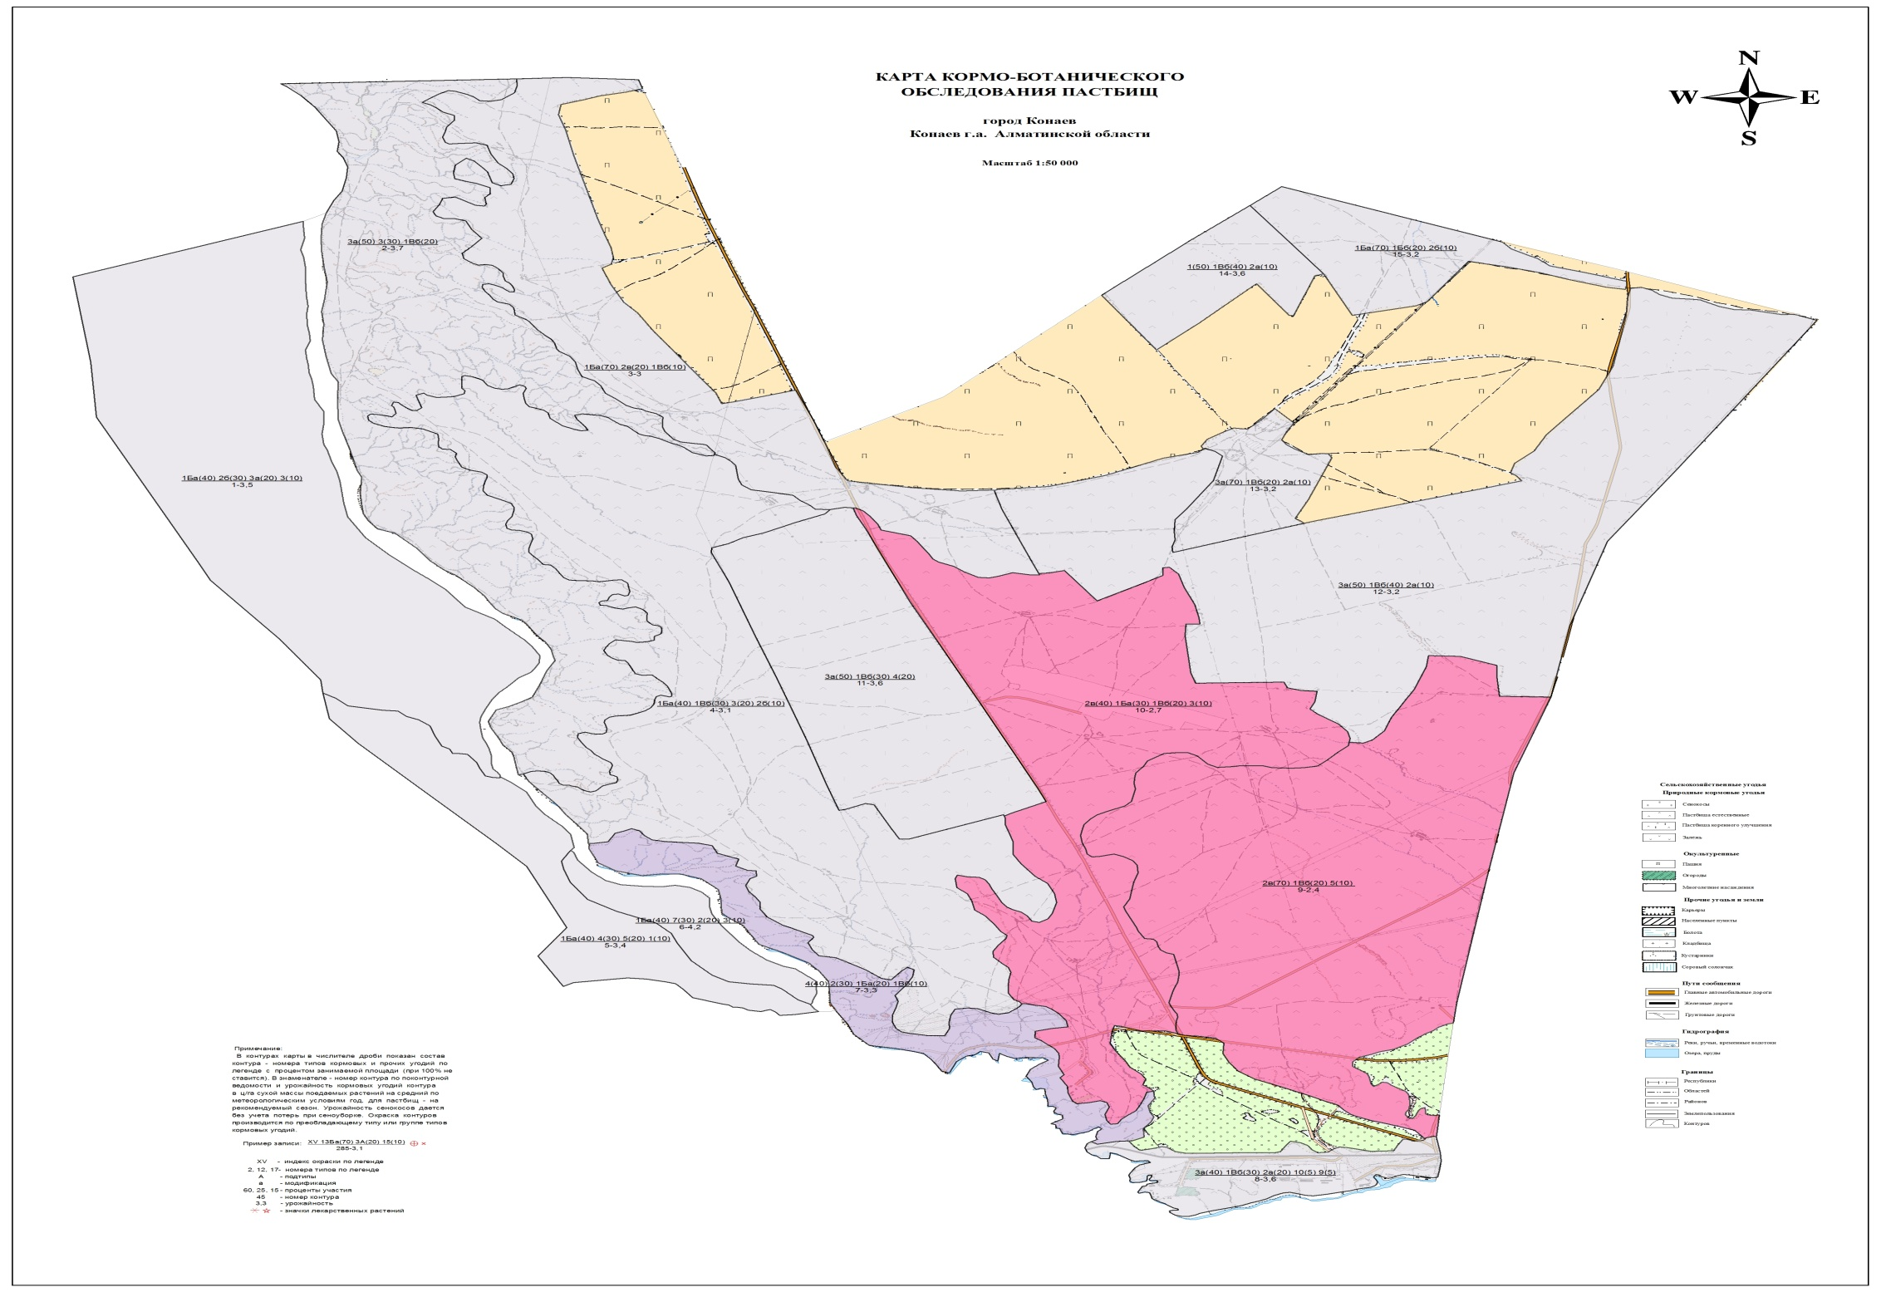

|  |  |
| --- | --- |
|  | Қонаев қаласы бойынша 2023-2024 жылдарға арналған жайылымдарды басқару және оларды пайдалану жөніндегі жоспарға 2-қосымшасы |

**Қонаев қаласындағы жануарлар түрлері бойынша жайылымдық учаскелерінің картасы**

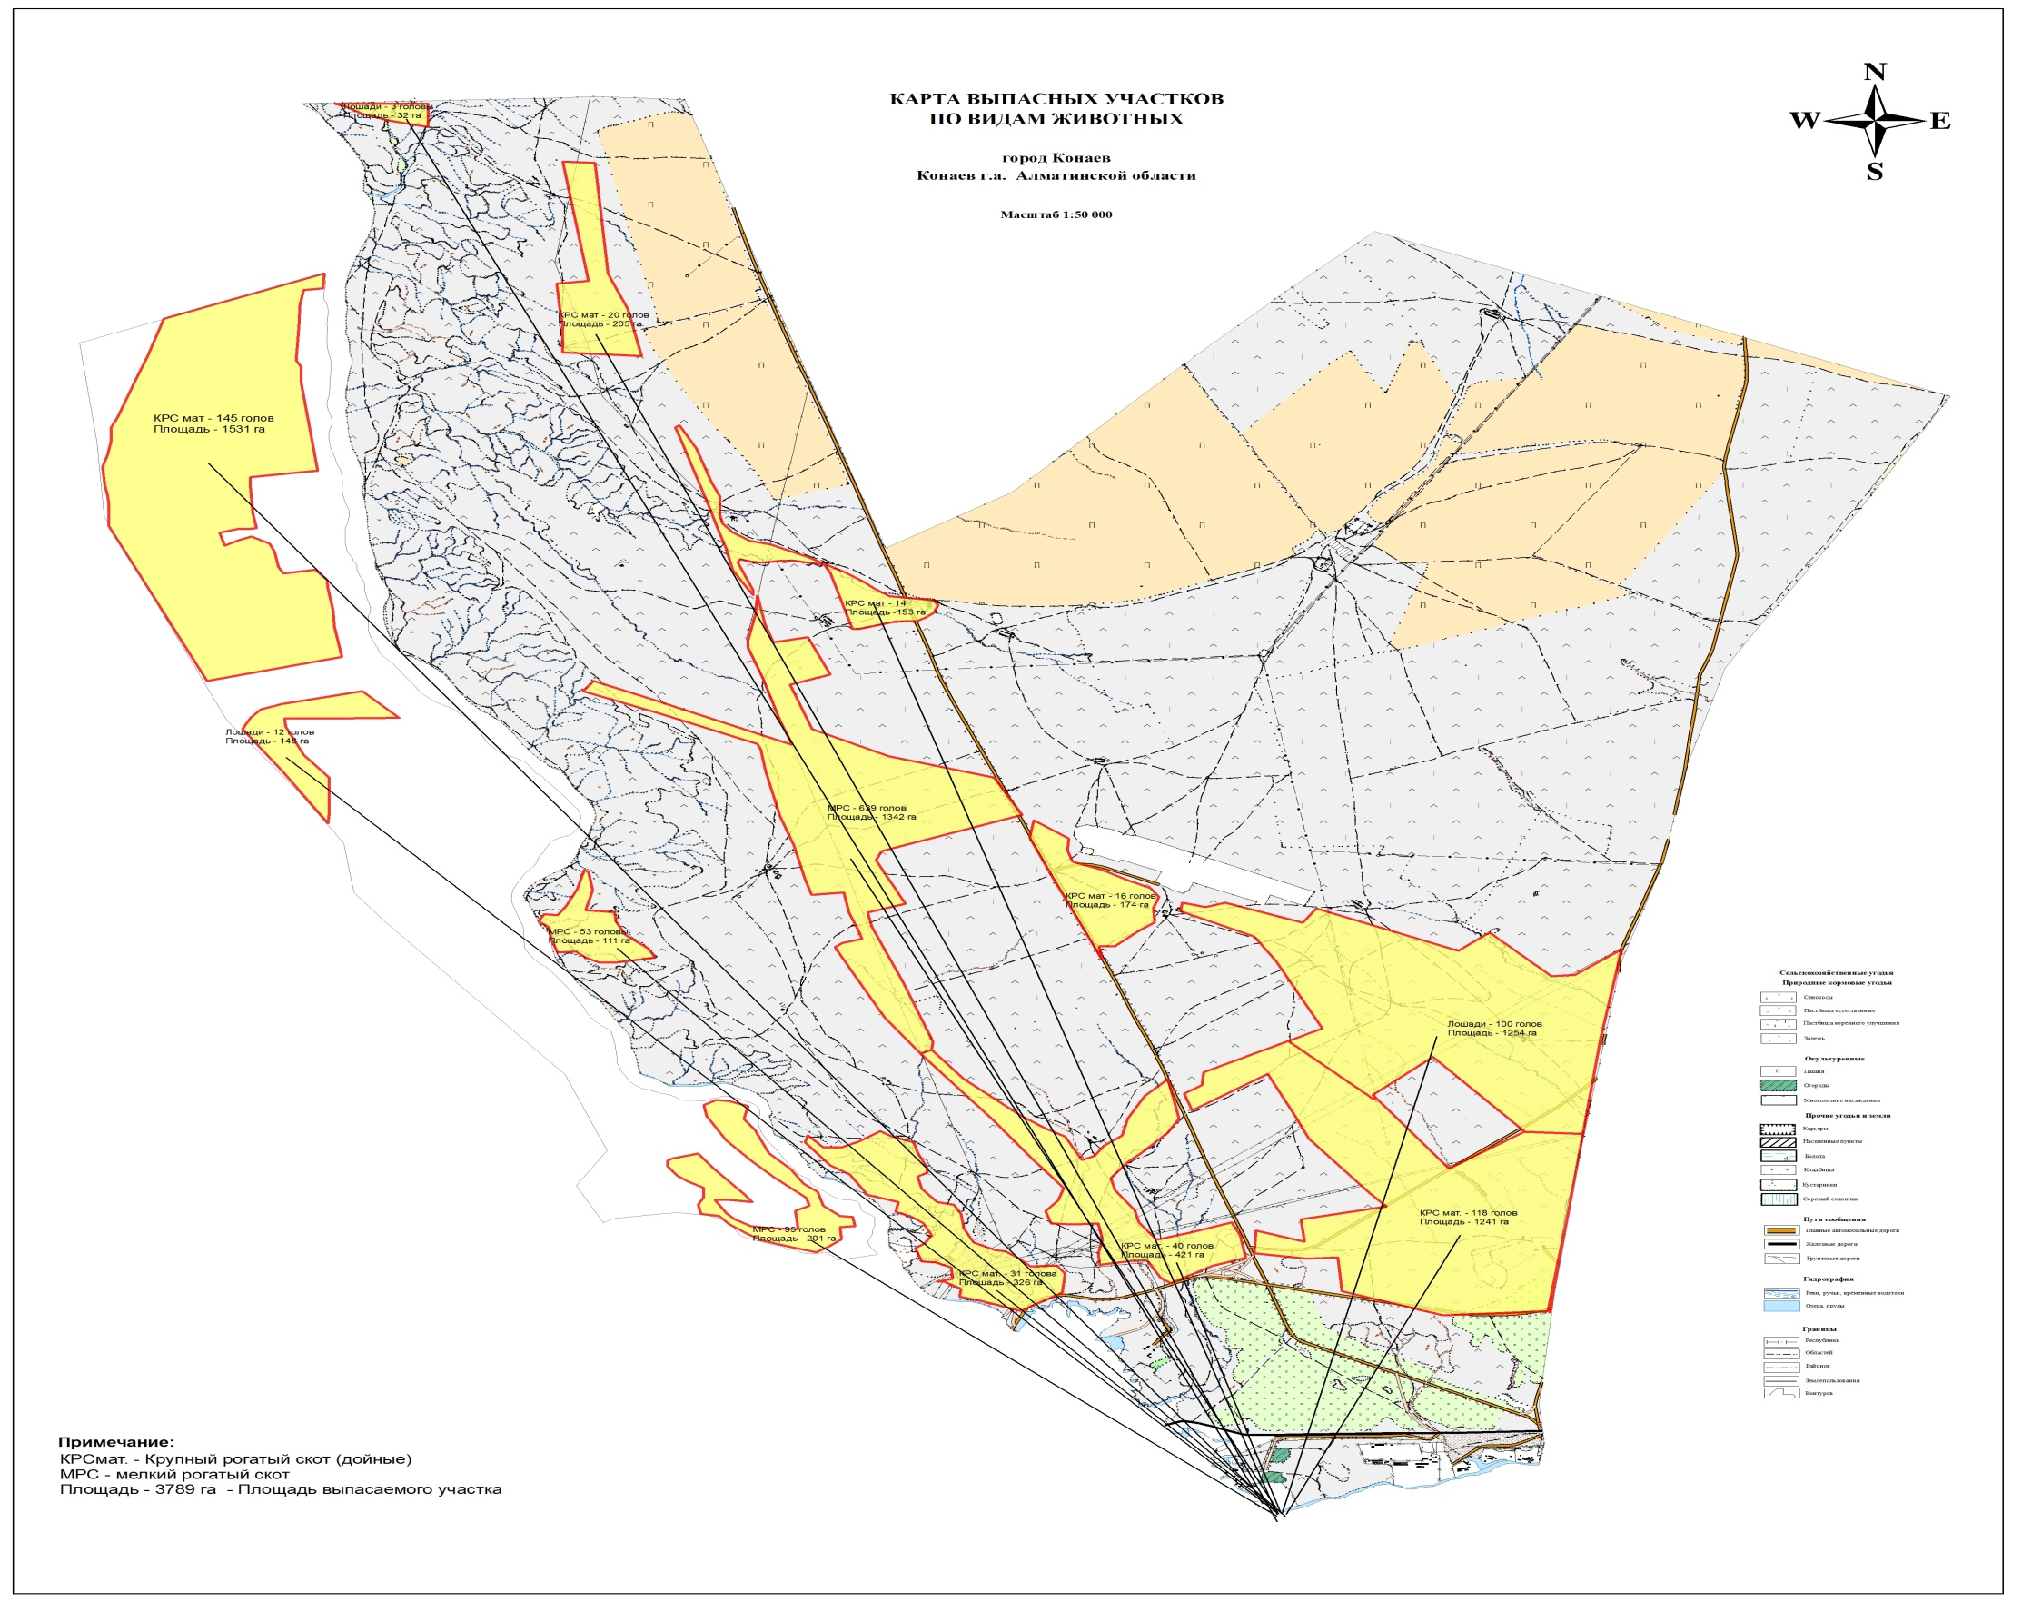

|  |  |
| --- | --- |
|  | Қонаев қаласы бойынша 2023-2024 жылдарға арналған жайылымдарды басқару және оларды пайдалану жөніндегі жоспарға 3-қосымшасы |

**Қонаев қаласы бойынша оңтайлы жайылым айналымдарының картасы**

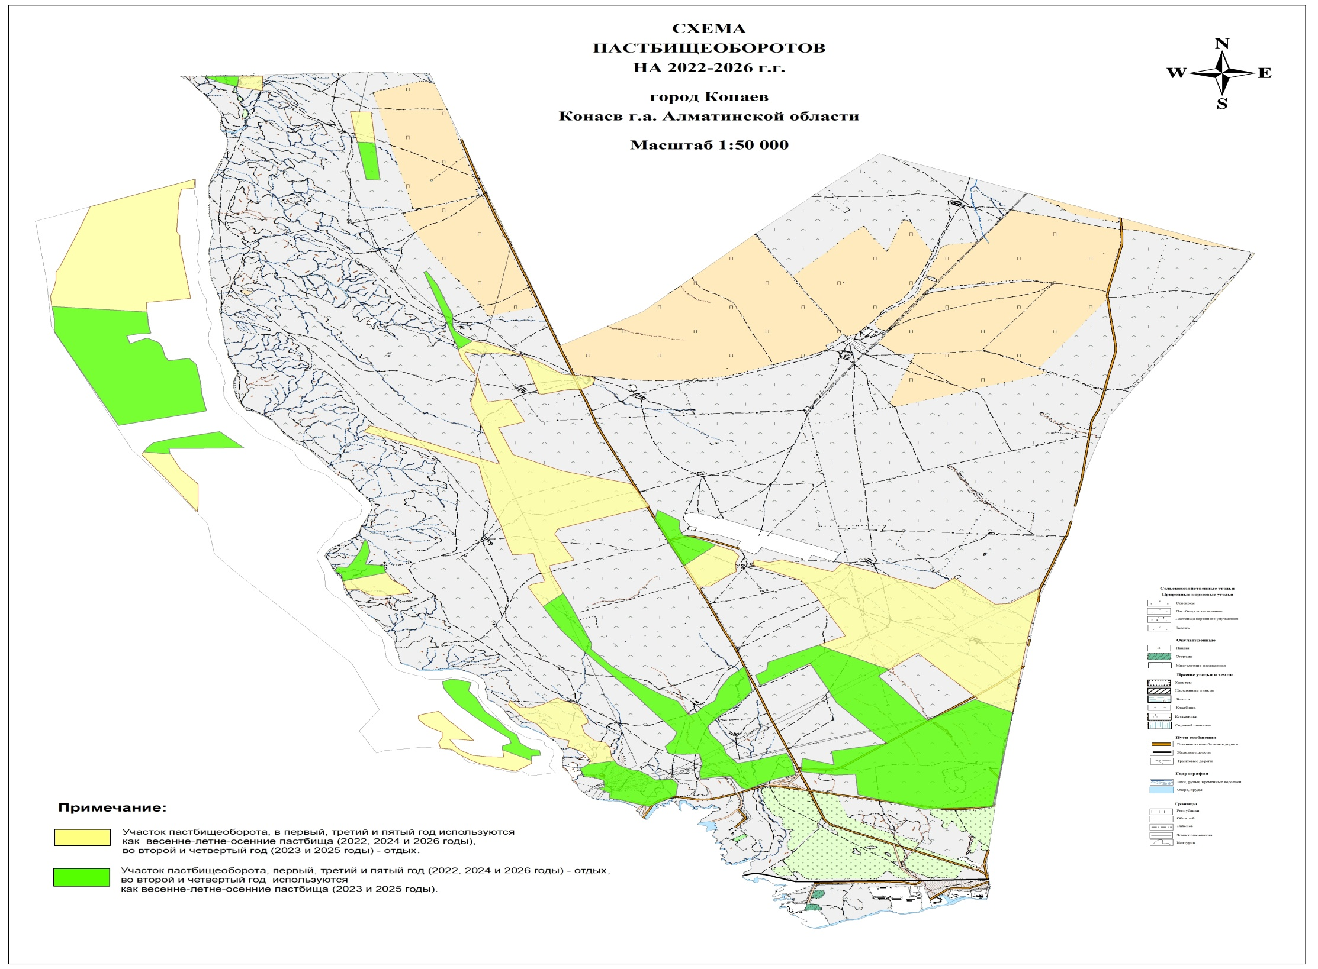

|  |  |
| --- | --- |
|  | Қонаев қаласы бойынша 2023-2024 жылдарға арналған жайылымдарды басқару және оларды пайдалану жөніндегі жоспарға 4-қосымшасы |

**жайылымдардың азықтық-ботаникалық зерттеу картасы ( Шеңгелді а/о)**

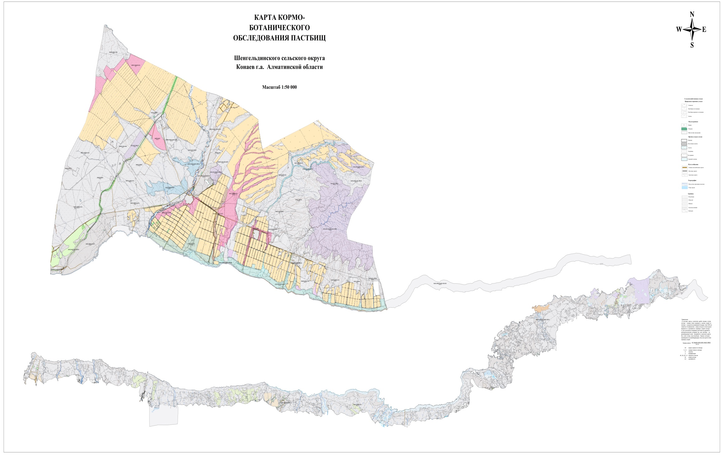

|  |  |
| --- | --- |
|  | Қонаев қаласы бойынша 2023-2024 жылдарға арналған жайылымдарды басқару және оларды пайдалану жөніндегі жоспарға 5-қосымшасы |

**жануарлар түрлері бойынша жайылымдық учаскелерінің картасы (Шеңгелді а/о)**

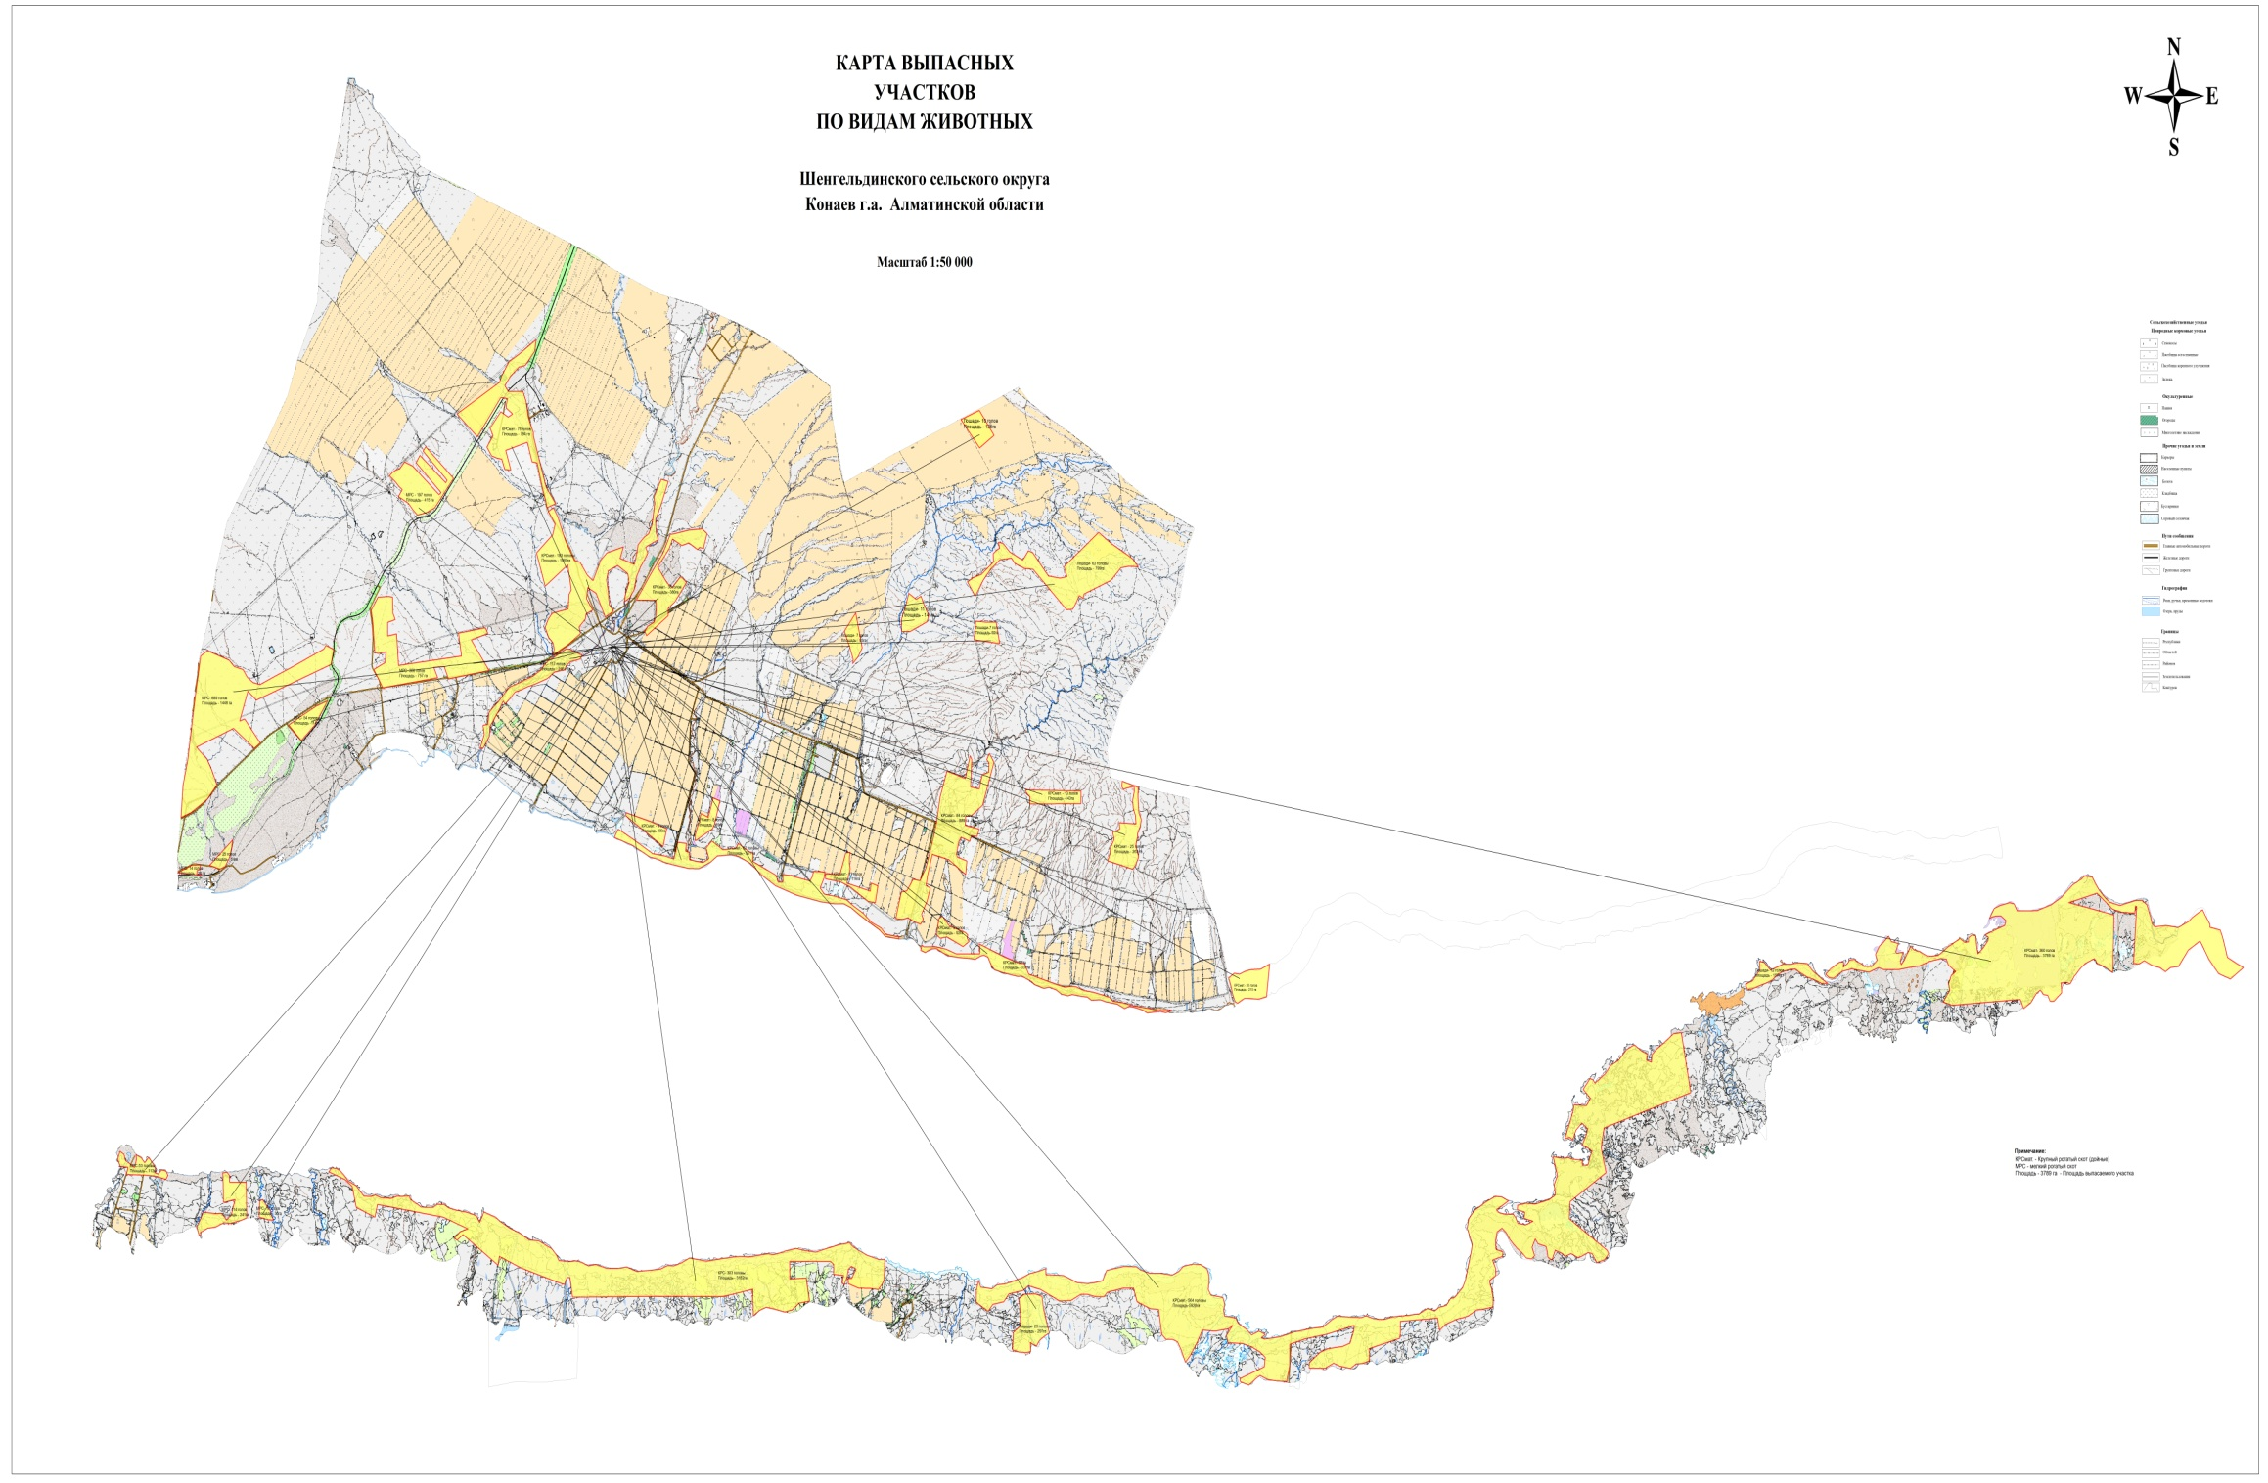

|  |  |
| --- | --- |
|  | Қонаев қаласы бойынша 2023-2024 жылдарға арналған жайылымдарды басқару және оларды пайдалану жөніндегі жоспарға 6-қосымшасы |

**оңтайлы жайылымдар айналымының картасы (Шеңгелді а/о)**

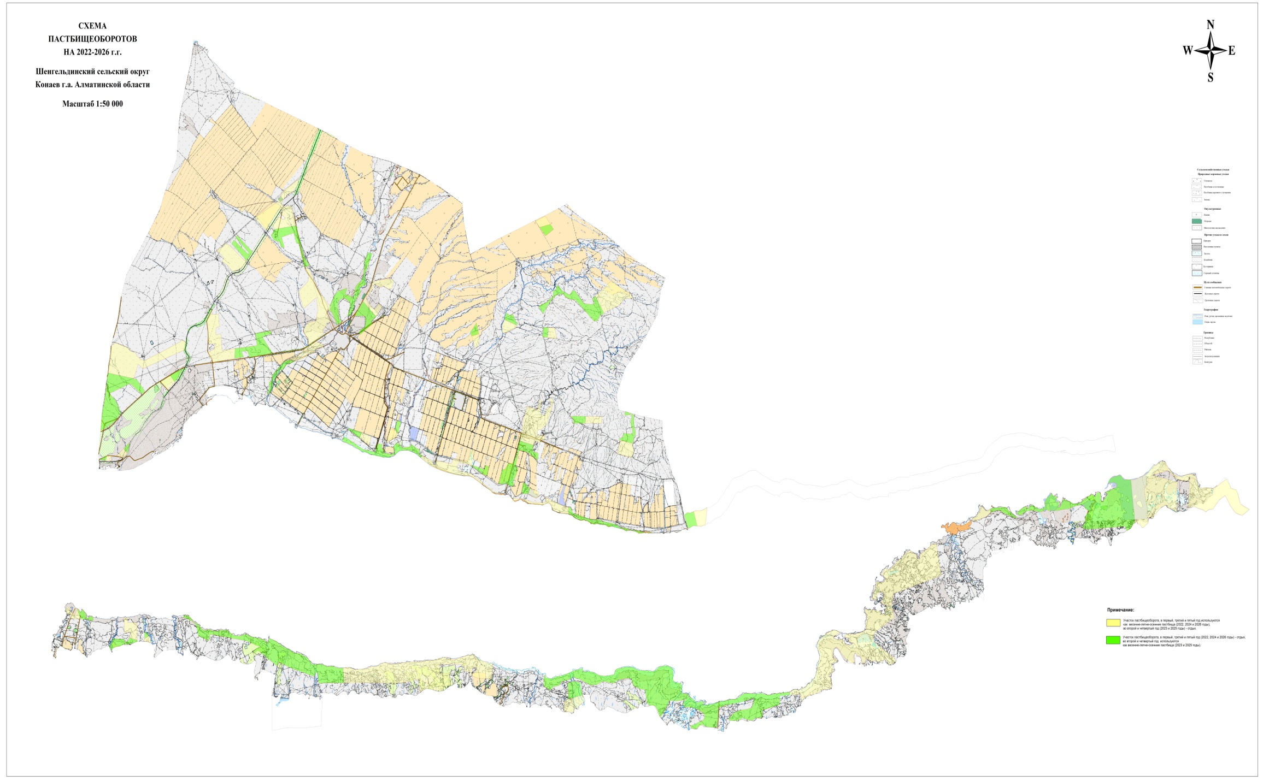

|  |  |
| --- | --- |
|  | Қонаев қаласы бойынша 2023-2024 жылдарға арналған жайылымдарды басқару және оларды пайдалану жөніндегі жоспарға 7-қосымшасы |

**карта кормо-ботанического обследования пастбищ (с/о Заречный)**

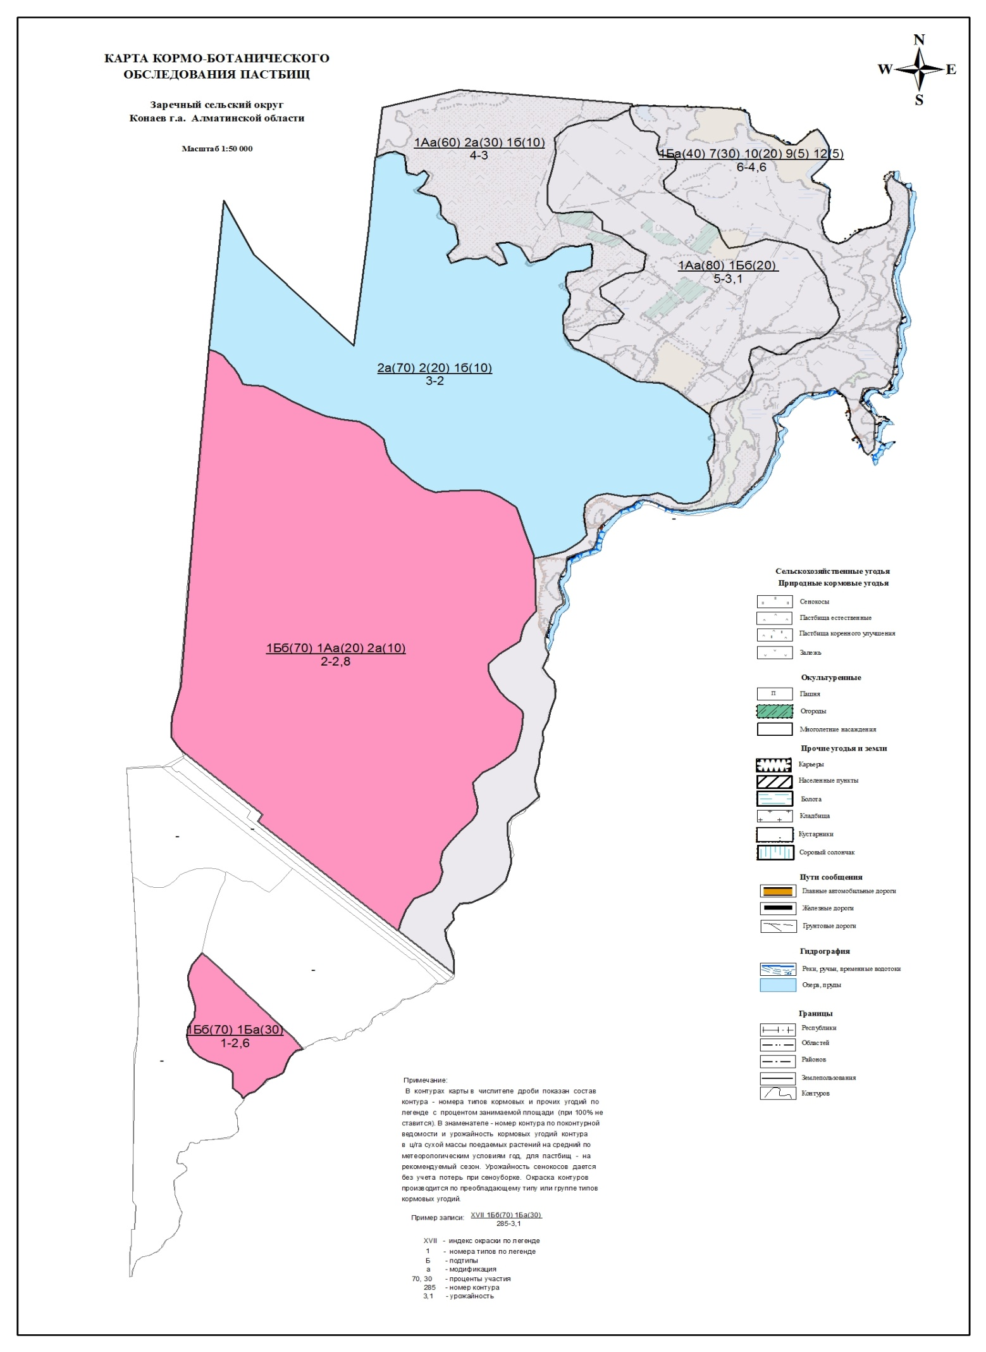

|  |  |
| --- | --- |
|  | Қонаев қаласы бойынша 2023-2024 жылдарға арналған жайылымдарды басқару және оларды пайдалану жөніндегі жоспарға 8-қосымшасы |

**карта выпасных участков пастбищ по видам животных (с/о Заречный)**

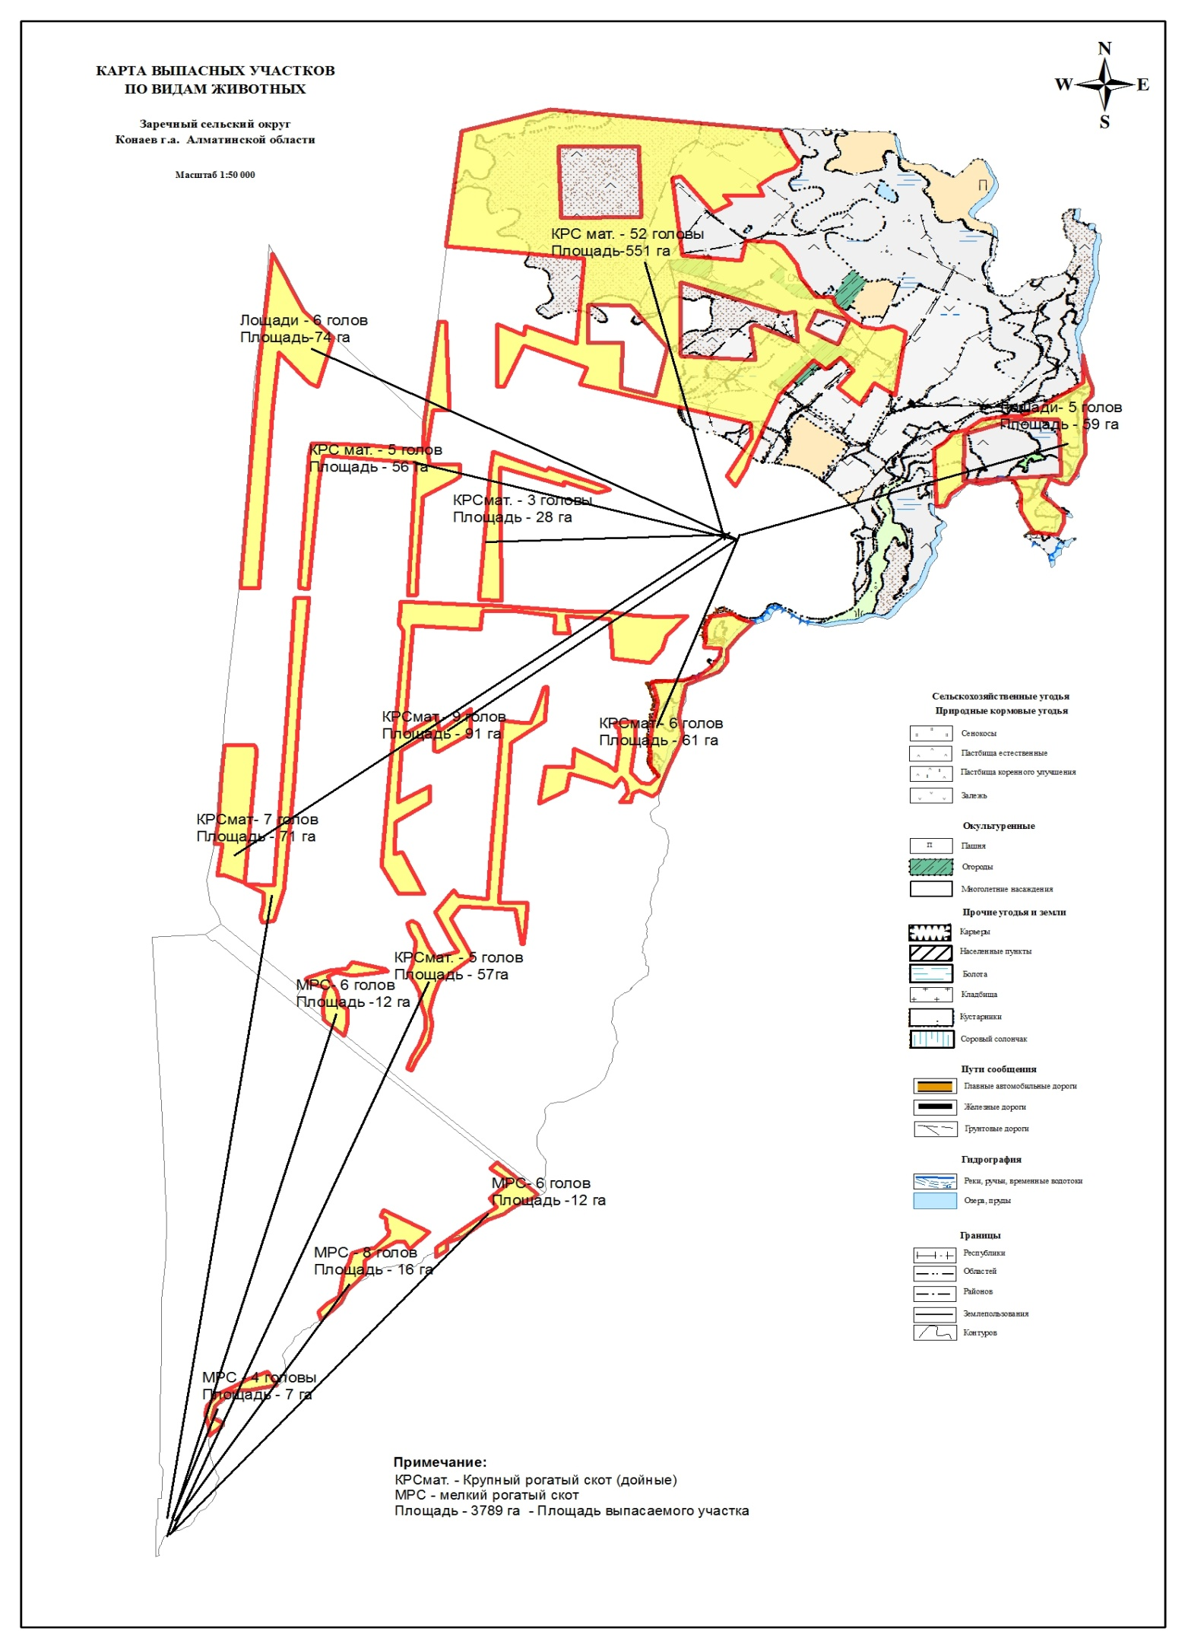

|  |  |
| --- | --- |
|  | Қонаев қаласы бойынша 2023-2024 жылдарға арналған жайылымдарды басқару және оларды пайдалану жөніндегі жоспарға 9-қосымшасы |

**оңтайлы жайылымдар айналымының картасы (Заречный а/о)**

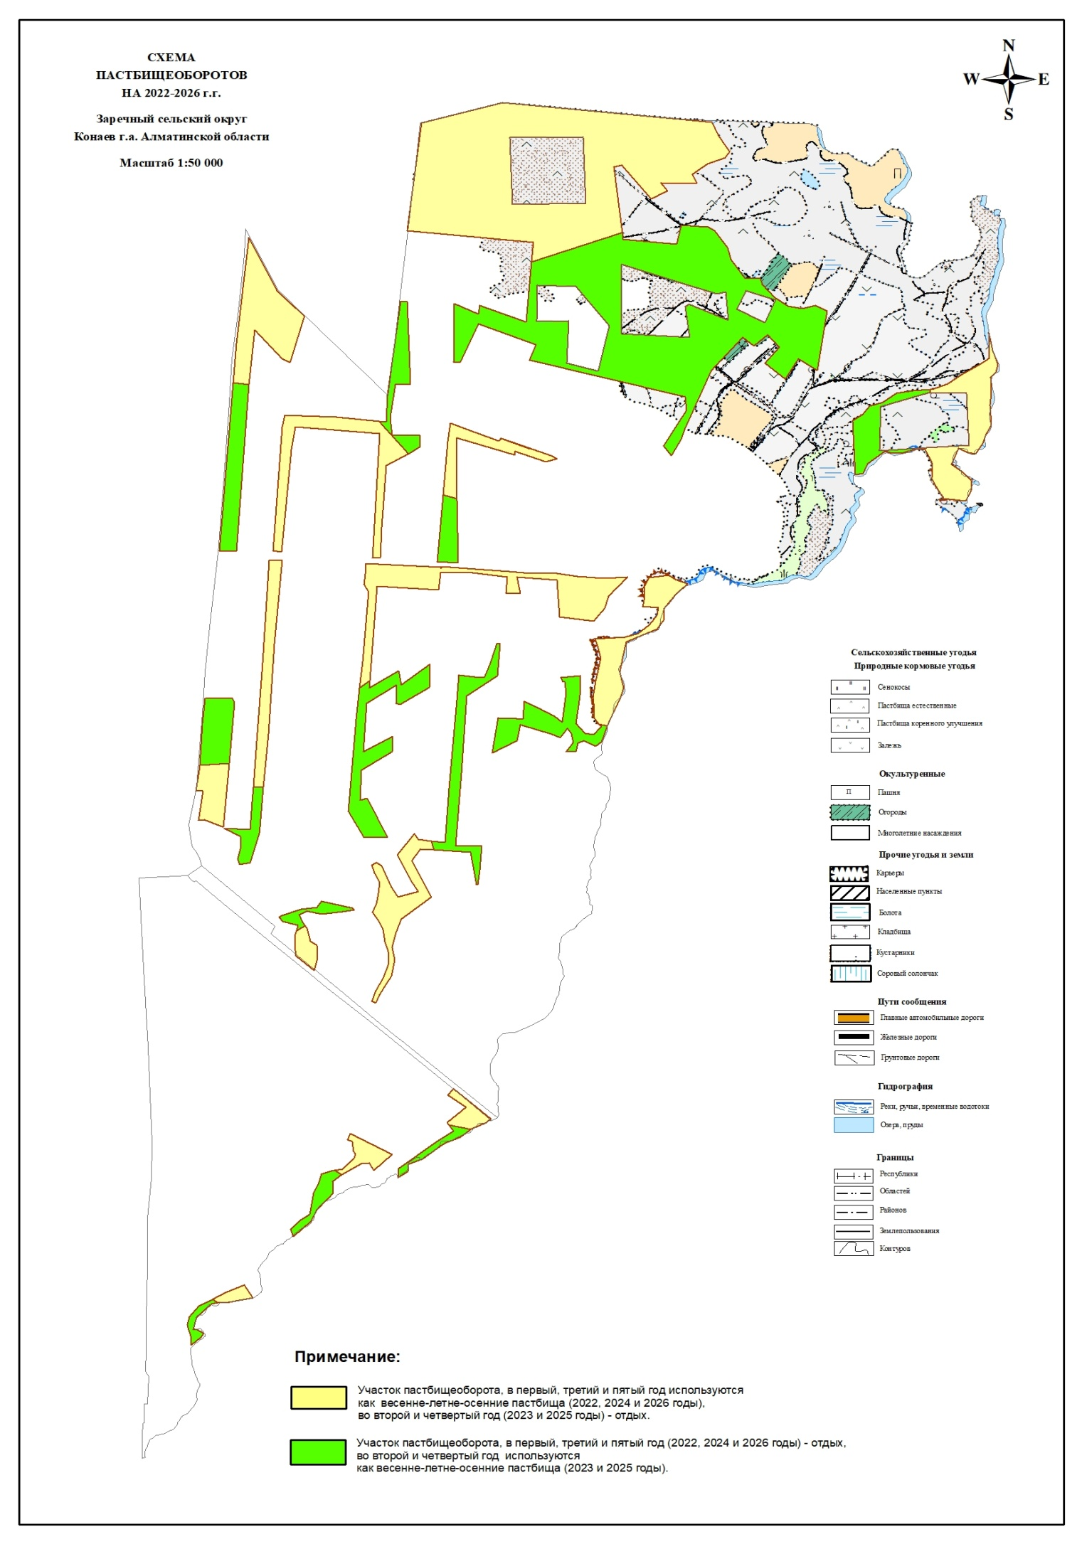

© 2012. Қазақстан Республикасы Әділет министрлігінің «Қазақстан Республикасының Заңнама және құқықтық ақпарат институты» ШЖҚ РМК